#stage1

//cmp jmp에서 같지 않으면 110줄로 넘어간다.

//110번째줄에서 "no.. T.T...you're fool.." 출력되고

//만약 같다면 "Wow! you're so smart!" 출력된다.

//

//따라서 cmp는 분기점이므로 I r 명령어를 써서 내부를 보면 비교를 했던 eax와 edx의 값을 확인할 수 있다.

+

//eax에는 scanf에서 입력했던 값이 들어있고 edx에는 비밀번호가 들어있다.

//따라서 edx에 있는 값을 비밀번호로 넣을 수 있다.

Pw: 201821274

#stage2

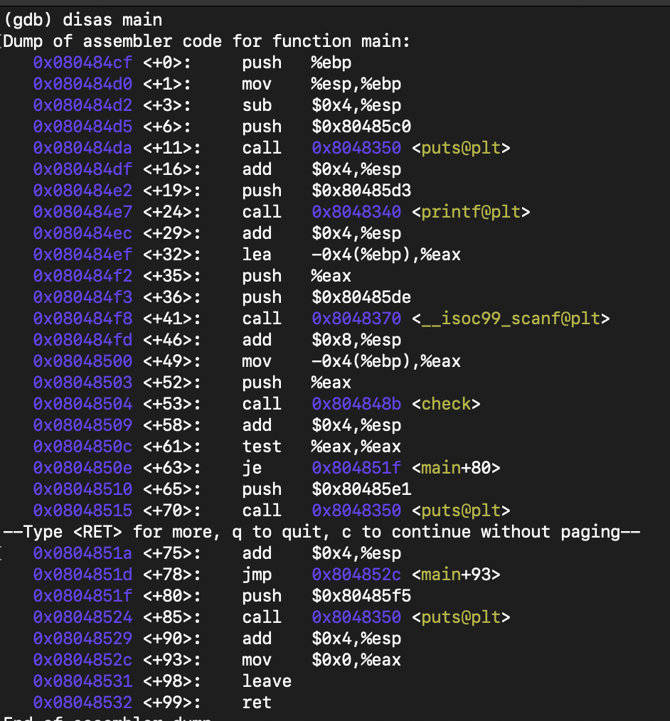

//scanf를 받고 check 함수를 부른다.

//eax값이 0인지 확인하고 80번째 줄에서 "GOOD you're smart"를 출력하고 아니면 "You're fool!!!!!!!!"이 출력된다.

//check라는 함수로 들어가기 때문에 check함수 내부를 본다.

//cmp je가 분기점이므로

//breakpoint를 49번째 줄에 넣어주고 실행을 시킨다.

//I r 명령어로 분기점에서의 eax이 비밀번호임을 알 수 있다.

//eax에 비밀번호가 들어있는걸 알 수 있다.

Pw: 980303

#stage3

//0x804a040을x/s하면 fBUlTHaHTgHH_BGpTEwRE_WEAQWRWRERE_WRYGTOBRU3G_34HBTEEERtnOeb?ge

이 나온다.

//+79~+83 줄에서 3개씩 건너뛰어야 비밀번호가 있다는 것을 알 수 있어 if i%3==0을 써서 비밀번호를 구한다.

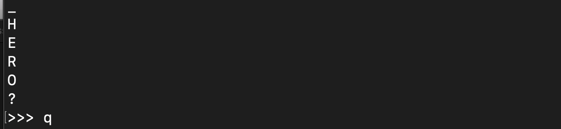

#조사과제

1. 리눅스 특수 권한 조사 및 실습

파일 권한에서

-사용자 권한의 x-> s(S:실행권한이 없을 경우): SetUID

: 소유자만이 접근 가능한 파일을 일반 유저도 접근할 수 있게 한다.

: 슈퍼유저만 접근 가능한 파일이나 명령어에 대해 일반유저가 접근이 필요할 때 사용

: setuid가 설정된 파일은 실행 순간만 그 파일의 소유자 권한으로 실행

Ex) rws r-x r-x

-그룹 권한의 x->s (S:실행권한이 없을 경우): SetGID

: 소유 그룹만 접근 가능한 파일에 일반 유저로 접근할 수 있게 한다.

Ex) rwx rws rwx

: 설정한 디렉터리에 새로 생성된 파일들은 디렉터리 그룹 소유권이 아닌 파일 생성자의 그룹 소유권을 얻음.

-다른 사용자 권한의 x->t (T:실행권한이 없을 경우): Sticky bit

: 특정 디렉토리를 누구나 자유롭게 사용할 수 있게 한다.

파일 생성은 누구나 가능하지만 삭제는 생성한 유저와 디렉토리 소유자만 가능하다.

: 특정 디렉터리를 누구나 자유롭게 사용하기 위해 사용

: 디렉터리에 적용하면 디렉터리 소유자나 파일 소유자 또는 관리자가 아닌 사용자들은 파일을 삭제하거나 이름을 변경하지 못하지만 파일 또는 디렉터리 생성은 가능

Ex) rwx rwx rwt

-특수권한과 일반권한 차이

일반권한은 rwx rwx rwx 총 9bit이다.

특수권한은 -rwx -rwx -rwx 총 12bit이다.

1. 함수 프롤로그, 에필로그 조사

-함수 호출시:

1. 함수가 사용할 매개변수를 스택에 넣고 함수 시작지점으로 점프
2. 함수 내에서 사용할 스택프레임을 설정 (프롤로그)
3. 함수의 내용을 수행
4. 수행을 마치고 처음 호출한 지점으로 돌아가기 위해 스택 복원 (에필로그)

-스택 프레임: 한 함수가 호출되면 스택에는 함수의 매개변수, 함수에서 선언된 지역 변수등이 저장되는데 그 영역을 스택 프레임이라 한다.

-함수 프롤로그

: ebp(베이스 포인터)를 스택에 저장하고 esp(현재 스택포인터)를 ebp에 저장한다.

push ebp

mov ebp,esp

-함수 에필로그

: esp를 ebp로 복구한뒤 ebp를 복구해준다.

mov esp,ebp

pop ebp

pop eip

jmp eip

#공유 라이브러리 만들기

//소스코드를 오브젝트 파일(.o)로 바꾼다.

//오브젝트 파일을 공유 라이브러리(.so)로 만들어준다.

//소스코드를 컴파일한다.

///.파일명을 통해 실행시킨다

// ldd로 라이브러리 로드 확인한다.